CARPACCIO, TATAR I WIOSENNA SAŁATKA
POMYSŁY NA 3 KULINARNE ARCYDZIEŁA, KTÓRE PRZYGOTUJESZ WE WŁASNEJ KUCHNI
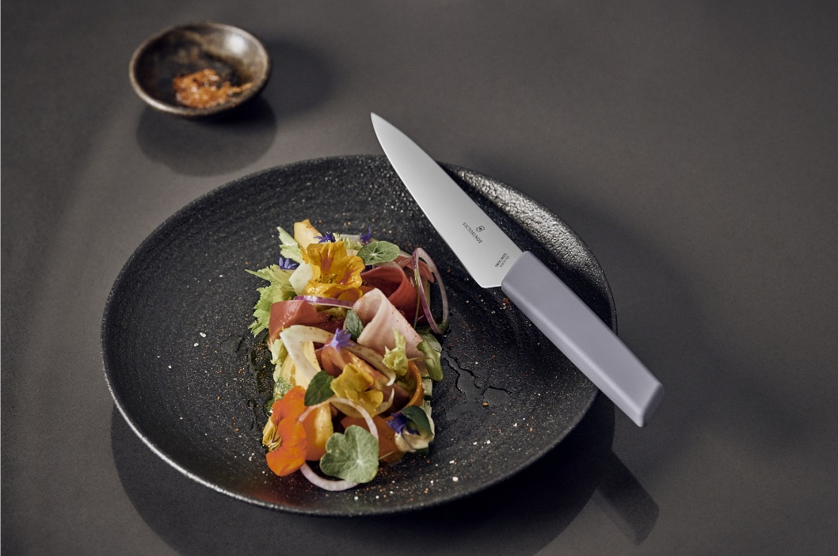
W gotowaniu olbrzymią rolę odgrywają detale. Czas, składniki, precyzja, a nawet narzędzia, jakimi się posługujesz - wszystko to wpływa na jakość przygotowywanej potrawy. Z tępym i źle dobranym do produktu nożem, za grubo pokrojonymi składnikami czy nieodpowiednią deską do krojenia proces będzie żmudny, a osiągnięcie sukcesu bardzo trudne. Jak zatem stworzyć danie, które zasłuży na miano kulinarnego arcydzieła?
Gotowanie nie bez powodu nazywane jest sztuką. Łączy w sobie wiele elementów i technik, a przede wszystkim dostarcza niesamowitych doznań. O smaku i apetycznym wyglądzie potrawy, poza dobrej jakości składnikami i pomysłem, przesądza również ostry i precyzyjny nóż użyty do jej przygotowywania. Ostrze jakim się posługujesz i sposób w jaki trzymasz nóż w dłoni ma ogromny wpływ na tempo i dokładność krojenia. W szczególności jest to ważne przy daniach, w których precyzja odgrywa istotną rolę. Mowa tu o krojeniu owoców i warzyw w słupki lub drobną kostkę, siekaniu mięsa, filetowaniu ryby czy pokrojeniu jej w cienkie plastry.
Ostry i dobrze wyważony nóż przyda się przy takich daniach jak: carpaccio, tatar czy lekka, wiosenna sałatka. Te dobrze znane potrawy mogą zachwycać nie tylko w restauracjach, lecz również na domowych stołach. Kulinarna uczta i finezyjne podanie nie jest zarezerwowane wyłącznie dla profesjonalistów.
Przedstawiamy trzy przepisy przygotowane przez szefa kuchni Nathana Dallimore, eksperta marki Victorinox. Dzięki nim stworzysz zachwycające i pyszne dania. Pamiętaj, kulinarne arcydzieła nie powstają wyłącznie w kuchniach eleganckich restauracji, przygotujesz je również w domowym zaciszu.
CARPACCIO
Składniki:
- łosoś
- japońska rzodkiew daikon
- burak
- szczypior
- pasta Yuzu Kosho
- sos Ponzu
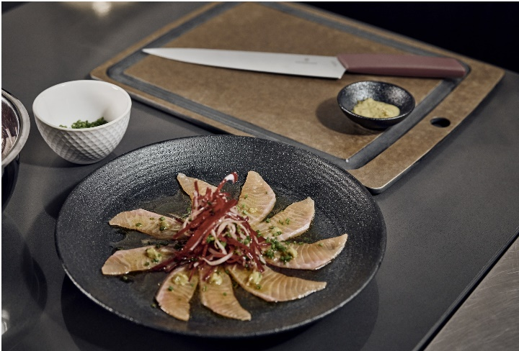
- sos sojowy
- japońska mieszanka 7 przypraw
- oliwa z oliwek

Sposób przygotowania:
Zacznij od usunięcia z łososia skóry, jeżeli ją posiada. W tym celu połóż go płasko na desce i usuń skórę ostrym nożem. Długim, cienkim ostrzem pokrój łososia na jak najcieńsze plasterki carpaccio i ułóż je na talerzu. Japońską rzodkiew daikon i buraka pokrój techniką Julienne w cienkie słupki. Opłucz warzywa w wodzie, aby pozbyć się barwiącego pigmentu buraka. Przełóż je do miski i wymieszaj z sosem Ponzu. Na środku talerza ułóż garść warzyw, tak aby zajęły jak największą część naczynia. Drobno posiekaj szczypiorek i posyp nim warzywa i plasterki łososia. Wymieszaj sos Ponzu z sosem sojowym i skrop nimi danie. Rozprowadź Yuzu Kosho wokół talerza. Danie posyp japońską mieszanką 7 przypraw i polej oliwą z oliwek.

TATAR – BEFSZTYK TATARSKI
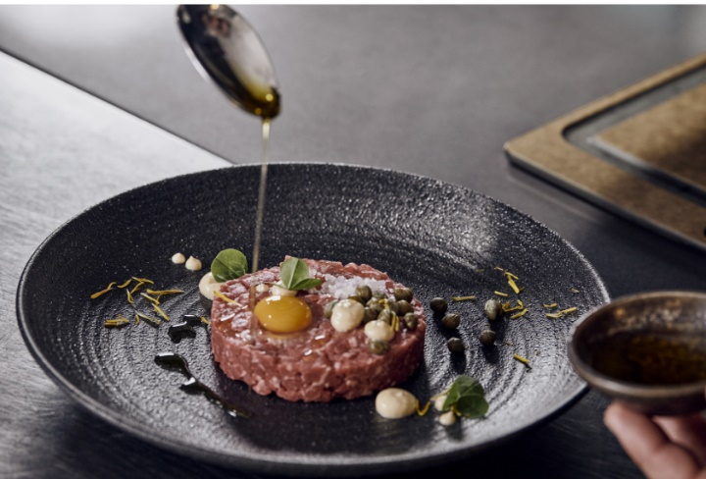
Składniki:
  - 200 g filetu wołowego
  - musztarda Dijon
  - kwiaty jadalne
  - szalotki
  - kapary
  - jajko przepiórcze
  - liście ogórecznika lekarskiego
  - japońska mieszanka 7 przypraw
  - sól i pieprz

Sposób przygotowania:
Rozdrobnij wołowinę do postaci mięsa mielonego, siekając ją nożem. Dopraw solą i pieprzem. Na talerzu ustaw okrągłą foremkę z mięsem, a następnie ją zdejmij. Posiekaj szalotki w drobniutką kostkę i nałóż starannie dwie łyżeczki na wierzch mięsa. Rozbij surowe jajko przepiórcze i oddziel białko od żółtka. Zrób małe wgłębienie w mięsie i wlej do niego żółtko. Posyp talerz jadalnymi kwiatami. Przy pomocy rękawa do dekorowania, ozdób krawędź talerza kropeczkami z musztardy Dijon. Ułóż kapary na mięsie i talerzu. Na koniec udekoruj talerz liśćmi ogórecznika lekarskiego i posyp japońską mieszanką 7 przypraw, solą i pieprzem.

SAŁATKA „WIOSNA NA TALERZU”
Składniki:
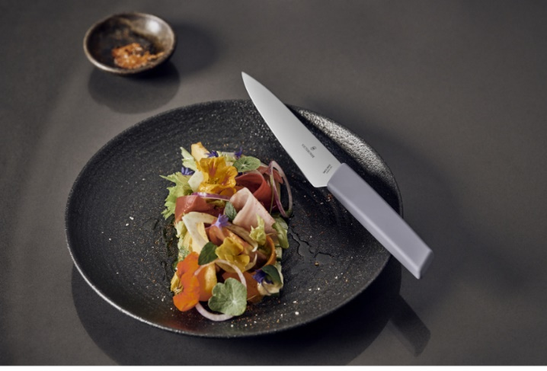
  - obrana czerwona cebula,
bez końcówek
  - zielony ogórek
  - koperek
  - obrany burak
  - obrany burak chioggia
  - pomidory tradycyjne
  - pomarańcze
  - bergamotka
  - obrane, tęczowe marchewki,
bez końcówek
  - kwiaty jadalne
  - liście selera
  - japońska mieszanka 7 przypraw

Składniki na purée z zielonego jabłka:
  - połówka zielonego jabłka, obrana i bez gniazda
- awokado, obrane, bez pestki
- sok z połówki limonki
- ¼ filiżanki oliwy z oliwek
- kolendra
- sól

Składniki na sos winegret:
- 6 łyżek stołowych oliwy z oliwek
- 2 łyżki stołowe octu jabłkowego
- 2 łyżeczki musztardy Dijon
- 2 ząbki czosnku
- 1 szalotka
- sól i pieprz

Składniki na olej ziołowy:
- świeże zioła, takie jak nać pietruszki, kolendra, koperek, bazylia
- ½ filiżanki oliwy z oliwek
- sok z połówki limonki
- sól

Sposób przygotowania:
Przy pomocy ostrego noża pokrój ogórki w cienkie, szerokie plasterki o długości ok. 10 cm. Cebulę, marchew i buraki również pokrój w cienkie plasterki oraz posiekaj drobno koperek. Zblanszuj marchew i buraki we wrzątku przez 2 minuty. Pokrój pomidory w plasterki. Obierz pomarańczę i przy pomocy noża usuń błonki skórki, które oddzielają poszczególne cząstki, pozostawiając tylko sam środek. Powtórz tę czynność z bergamotką.
Zrób purée, łącząc awokado, jabłko, sos z limonki, oliwę z oliwek, kolendrę i szczyptę soli. W razie potrzeby dodaj odrobinę wody, by je rozrzedzić.
Blenduj wszystkie składniki na winegret, aż uzyskasz gładką, kremową konsystencję. Gotowy sos możesz przechowywać w butelce do wyciskania.
Przed zblendowaniem przypraw z pozostałymi składnikami na olej ziołowy, zblanszuj przyprawy. Olej możesz przechowywać np. w butelce do wyciskania.
Teraz możesz przystąpić do mieszania wszystkich składników. Włóż purée z awokado i zielonego jabłuszka do woreczka do dekorowania i wyciśnij duży zawijas na talerzu, aby stworzyć stabilną bazę dla ogórka. Ułóż kilka warstw jego plasterków na całym talerzu i udekoruj kroplami purée, a następnie polej sosem winegret. Teraz zacznij nakładać na talerz kolejne warstwy warzyw, owoców cytrusowych
i pomidorów. Ważne jest, aby stworzyć ciekawą konstrukcję, korzystając z naturalnie kontrastujących kształtów, kolorów i długości. Po ułożeniu wszystkich warzyw, udekoruj danie jadalnymi kwiatami i liśćmi selera, a następnie posyp japońską mieszanką 7 przypraw i solą. Na koniec wyciśnij na talerz kilka porcji oleju ziołowego i skrop całość oliwą z oliwek.

Smacznego!

Filmy z przepisami i technikami krojenia dostępne na stronie http://vx.ag/cooking.

O FIRMIE VICTORINOX
Victorinox AG to rodzinna firma o zasięgu globalnym. Jej dzisiejsze kierownictwo to czwarte pokolenie rodziny założycieli. Siedziba firmy znajduje się w miejscowości Ibach w kantonie Schwyz – w samym sercu Szwajcarii. To tam Karl Elsener I, założyciel firmy, otworzył w 1884 roku zakład produkcji noży i – kilka lat później – opracował legendarny „oryginalny szwajcarski scyzoryk oficerski”. Dzisiaj firma produkuje nie tylko słynne na całym świecie scyzoryki, ale również wysokiej jakości noże domowe i profesjonalne, zegarki, torby i akcesoria podróżne oraz perfumy. W 2005 roku Victorinox przejął firmę Wenger SA z siedzibą w Delémont – renomowanego producenta scyzoryków i zegarków. Scyzoryki Wenger w 2013 roku zostały włączone do kolekcji Victorinox – aktualnie portfolio Wenger obejmuje zegarki oraz torby i akcesoria podróżne. Produkty marki są dostępne online, w sklepach firmowych oraz w rozległej sieci sklepów spółek zależnych i u dystrybutorów w ponad 120 krajach. W 2019 roku zatrudniająca ponad 2100 pracowników firma osiągnęła obrót na poziomie 480 milionów franków szwajcarskich.

